4 Разбивка центра и осей ствола шахты. Вертикальная планировка поверхностей промышленных площадок шахт и карьеров

План лекции:
1 Оси шахтного ствола;
2 Перенесение в натуру центра шахтного ствола
3 Закрепление осевых пунктов
4 Вертикальная планировка поверхности промышленной площадки

Осями вертикального шахтного ствола называют две горизонтальные прямые, одна из которых параллельна, а другая перпендикулярна основным несущим расстрелам этого ствола. Оси ствола пересекаются в точке, называемой центром ствола, и являются осями симметрии его горизонтального сечения.
Осью подъема вертикального шахтного ствола называют горизонтальную прямую, проходящую через точку, именуемую центром подъема, перпендикулярно оси главного вала подъемной машины. Под центром подъема понимают точку, равноделящую расстояние между осями канатов подъемных сосудов.
Главной осью наклонного шахтного ствола называется прямая, направленная по падению ствола и совпадающая с осью симметрии его горизонтального сечения. Вторая ось наклонного ствола перпендикулярна первой и проходит через условную точку центра ствола, которая задается в проекте.
Осью подъема наклонного шахтного ствола является прямая, параллельная главной оси ствола и совпадающая с осью одноколейного пути или серединной расстояния между осями двух колейного пути в стволе.
Вначале строительства шахты маркшейдер на основании проектных данных указывает в натуре и закрепляет центр ствола и его оси (рисунок 4.1). Оси ствола, закрепленные на поверхности, играют важную роль при решении многих маркшейдерских задач, как в процессе строительства шахты, так и при ее эксплуатации: от этих осей ведется разбивка всех поверхностных сооружений, установка и проверка подъемного комплекса (копер, шкивы, подъемная машина) армирование ствола, рассечка околоствольного двора и т.д.
Перенесение в натуру центра шахтного ствола по его координатам может быть произведено одним из способов, рассмотренным в предыдущей лекции, с пунктов геодезической основы. В целях контроля перенесения центра ствола полярным способом должно быть произведено не менее чем с двух опорных пунктов, а способом угловой засечки – не менее чем с трех направлений. Перенесенный центр ствола достаточно закрепить временным знаком, используя для этого отрезок газовой трубы или толстый деревянный кол.
Опорную разбивочную сеть переносят в натуру по предварительно вычисленным проектным координатам в условной системе осей ствола при помощи двух теодолитов, установленных на взаимно перпендикулярных линиях осей ствола шахты.

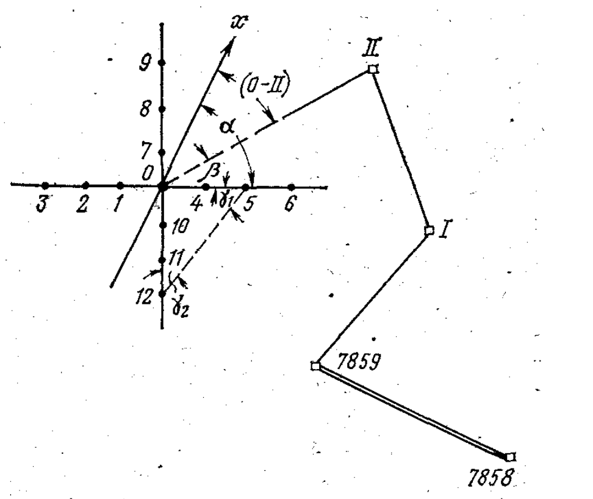

Рисунок 4.1 – Выноска в натуру центра и осей ствола

Контроль правильности установки осевых пунктов и пунктов разбивочной сети осуществляется измерением горизонтальных углов между перпендикулярными направлениями сети и проверкой створности центров осевых пунктов.
Закрепление осевых пунктов (рисунок 4.2) и пунктов разбивочной сети должно обеспечить их длительную сохранность. Бетонные центры представлены на рисунке 4.2 а. Предпочтительно делать осевые пункты скрытыми, которые для быстрого отыскания следует привязывать к ближайшим местным предметам и составлять эскиз привязки. Осевые могут быть закреплены в фундаментах и капитальных стенах зданий и сооружений на промышленной площадке (рисунок 4.2 б). Металлические пластины с прочерченными направлениями визирных осей теодолитов, закрепленные на верхних гранях центров изображены на рисунке 4.2 в.
После закрепления осевых пунктов и пунктов разбивочной сети должна быть произведена их съемка, в результате которой определяются координаты каждого пункта и составляется каталог координат.

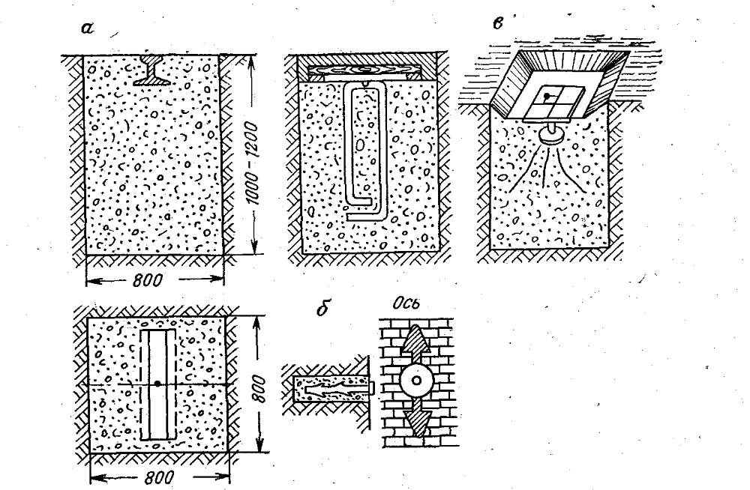
Рисунок 4.2 – Центры осевых пунктов

Вертикальной планировкой поверхности промышленной площадки называются работы, в результате которых отдельным участкам земли придается заданная в проекте форма.
Планировка участков, предназначенных для строительства, производится на основании технического проекта. Работы при планировке слагаются из следующих этапов.

1) Разбивка контура промышленной площадки. Перенесение в натуру контура полезной площади производится по углам и длине сторон, указанным в техническом проекте. Угловые точки контура закрепляют и производят контрольные измерения.
2) Создание в натуре системы опорных пунктов, положение которых предварительно намечается на топографическом плане поверхности. В зависимости от конфигурации определяемого контура, его рельефа, степени застроенности опорная сеть может быть построена в виде сетки квадратов, радиальной сетки, продольной трассы с поперечниками и расположением пунктов в произвольном порядке.
3) Определение абсолютных отметок опорной сети. Отметки определяют из геометрического нивелирования и по ним на плане крупного масштаба (1:500) изображают рельеф существующей поверхности с сечением горизонталей через 0,25–0,5 м.
4) Определение проектных отметок опорных пунктов.
5) Определение рабочих отметок, указывающих высоту насыпки или глубину срезки грунта в каждой вершине опорной сетки, производится по разности фактических и проектных отметок вершин квадратов.
6) Определение объема земляных работ, который может быть подсчитан по глубине центров квадратов сетки, разбитой для планировки.
7) Маркшейдерская проверка выполненных земляных работ, сводится к восстановлению точек обоснования, на планируемой площади, определению отметок нового рельефа планируемого участка и сопоставлению его формы с заданной по проекту.

Рекомендуемая литература
1. Маркшейдерское дело: Учебник для вузов/ Д.Н. Оглоблин, Г.И. Те-расименко, А.Г. Акимов и др -3-е изд., перераб. и доп.— М.:Недра, 1981—704с.

